
Activité d’introduction du concept Une seule santé – « Le lien santé humaine, animale et environnementale »

Durée : 15 minutes

Matériel :
- La série d’images ci-dessous imprimées ou projetées :






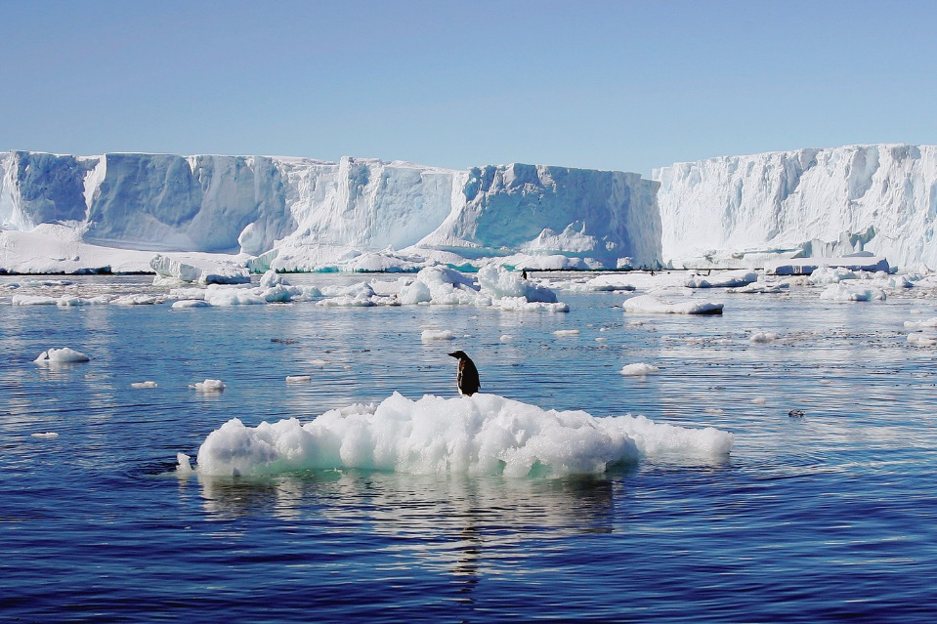
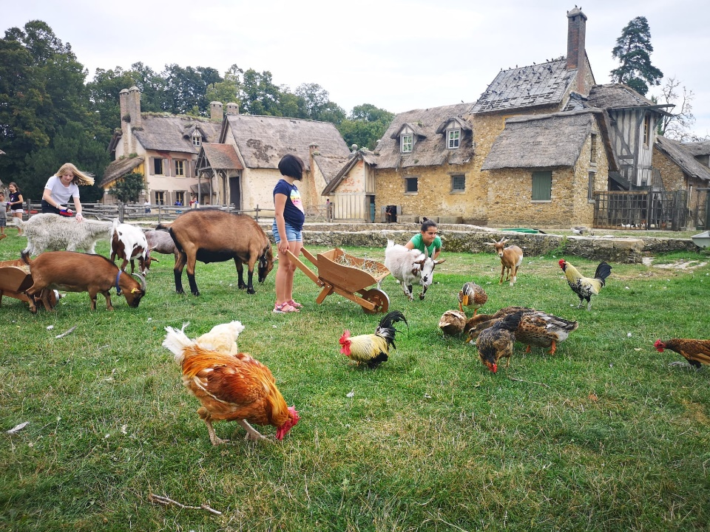


Déroulement :

Montrer ou donner les images aux élèves.
Demander aux élèves de regrouper les images par catégories :
- Ce qui concerne la santé humaine
- Ce qui concerne la santé animale
- Ce qui concerne la santé de l’environnement
Puis, ils doivent réfléchir par petits groupes ou seul ou à l’oral :
- Comment ces images peuvent être liées entre elles ?
- Par exemple, comment la pollution de la rivière peut-elle affecter les animaux et les humains ?
Conclusion :
Laissez-les formuler eux-mêmes l’idée que tout est lié, et guidez doucement vers le concept que la santé humaine, animale et environnementale sont connectées. C’est le principe d’« Une seule santé ».

